**人工智能程序设计**

**实验报告**

**实验题目： 设计一个凯撒密码（Caesar cipher）加密和解密程序**

**专 业： 人工智能**

**姓 名： 王奥宇**

**学 号： 22920192204069**

**实验日期**： 2021.3.25

1. 实验目的
2. 熟悉使用python的基本操作
3. 提高使用python的基础语法
4. 学习新的python函数
5. 实验内容
6. 设计一个汉字凯撒密码的加密以及解密程序，要求对于相同的待加密文字每次都能得到不同的加密结果！
7. 测试其实际效果
8. 实验结果以及分析
9. 加密以及解密的源代码

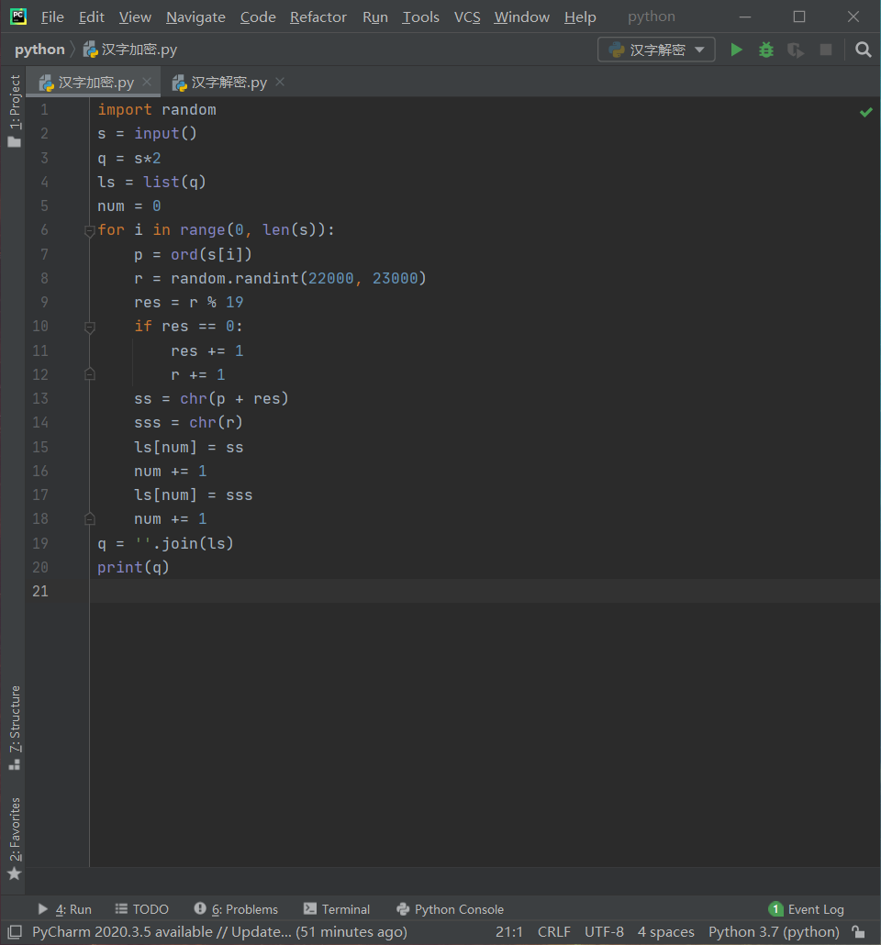 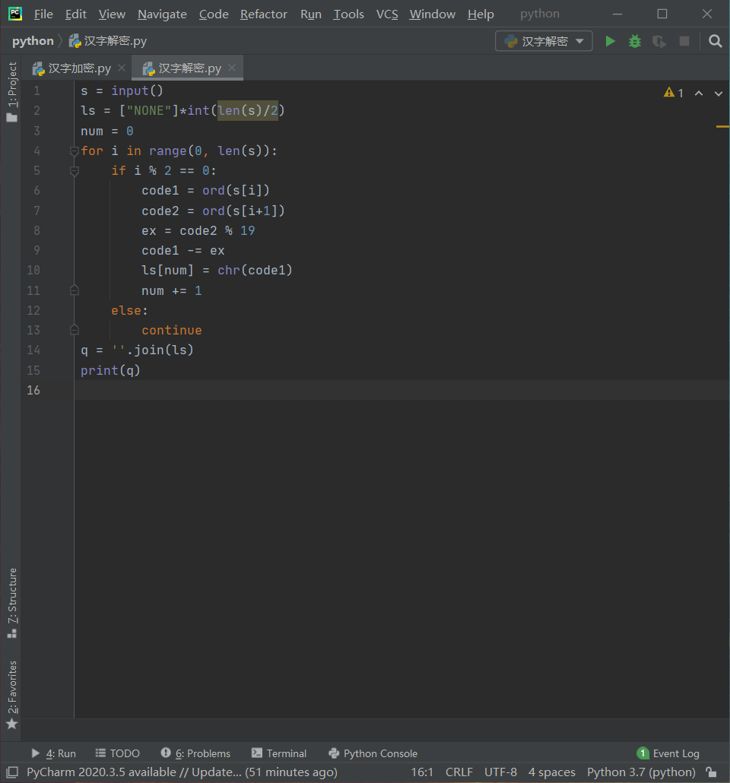

1. 运行结果

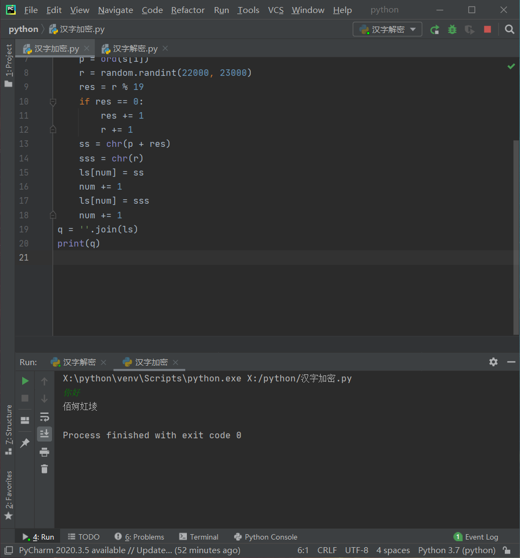 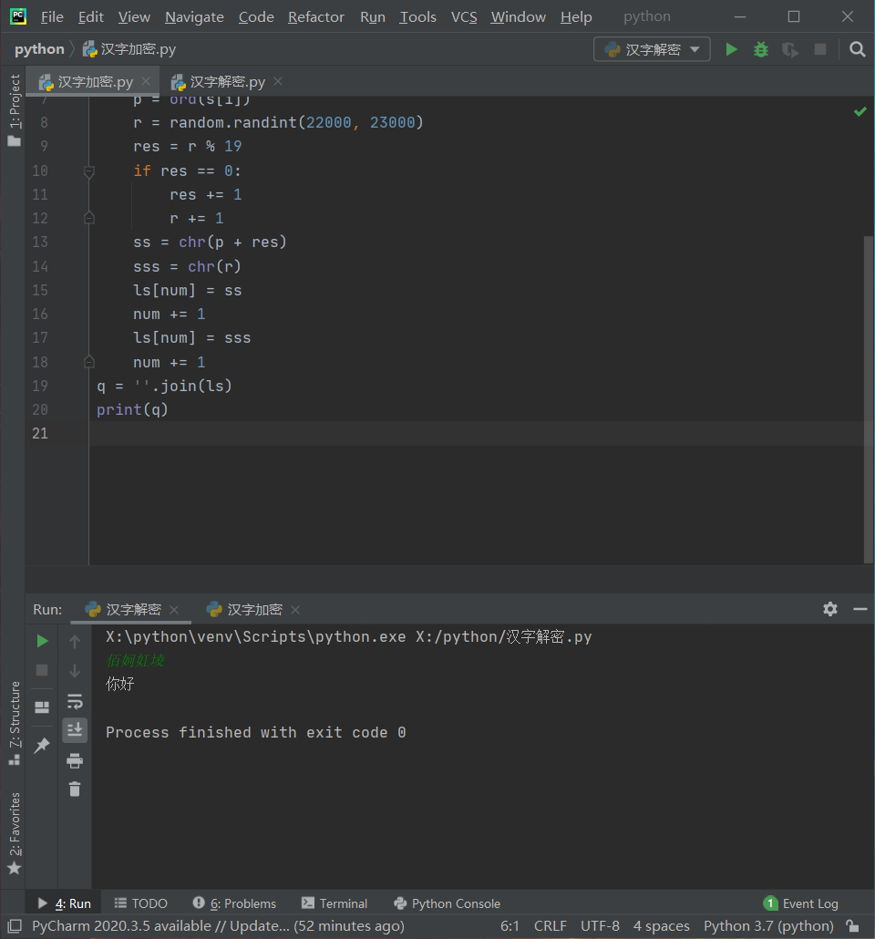

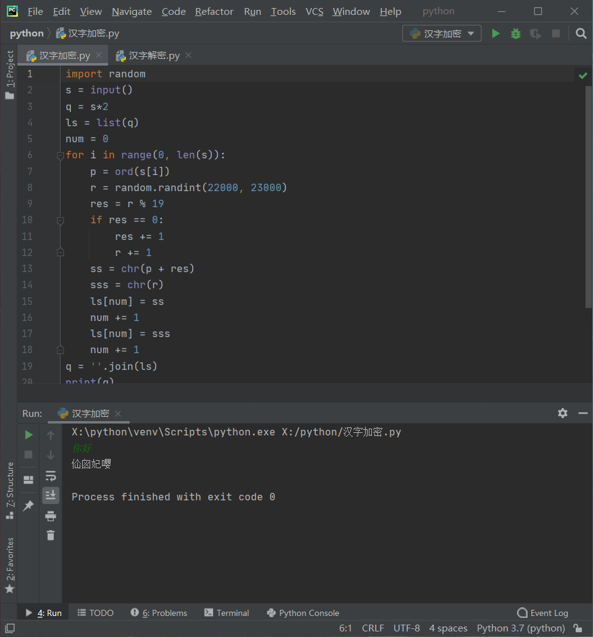

1. 结果分析

可以看到，加密后的密文可以在解密程序中得到原文。

而相同的原文可以随机加密成不同的密文，且都可通过解密程序还原。

1. 实验总结

该实验主要考察python的基本操作，此外该实验中还用到了chr()以及ord()两个可用于字符转换的函数，可通过这两个函数实现汉字与unicode的快速转变来达到加密目的。